

EDUCACIÓN PRIMARIA 5º / 6º
LENGUA CASTELLANA Y LITERATURA

APELLIDOS Y NOMBRE: __________________________________________________
EDAD:____________ CURSO: ____________ FECHA: _________________________

- Observa estas postales y elige una de ellas.
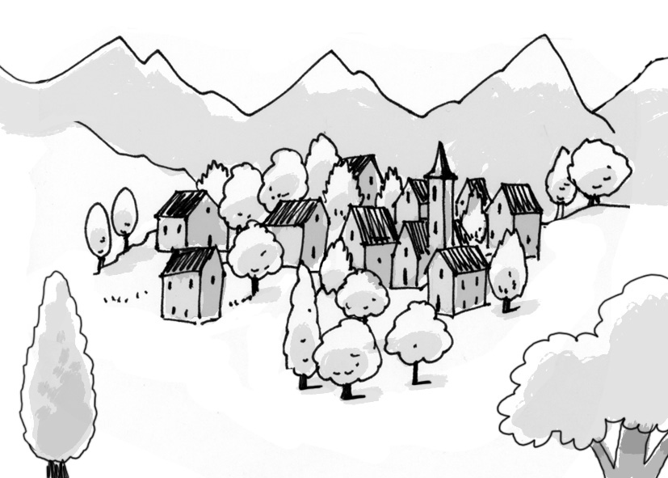
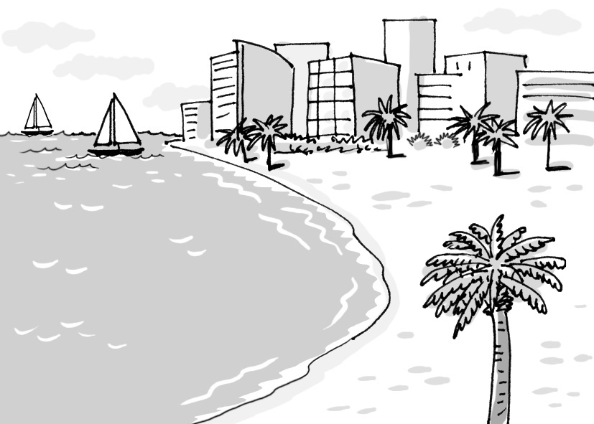

■ Ahora, imagina que has pasado las vacaciones en ese lugar y cuenta al resto de tus compañeros tu experiencia allí.
No olvides explicar cómo se llama el lugar, dónde está, con quién fuiste, qué hiciste allí, cómo lo pasaste…
________________________________________________________________________________________________________________________________________________________________________________________________________________________________________________________________________________________________________________________________________________________________________________________________________________________________________________________________________________________________________________________________________________________________

- Observa los dibujos y piensa en las instrucciones precisas para realizar este ejercicio gimnástico. Después, explícale a tu compañero cómo se hace el puente.
1

2

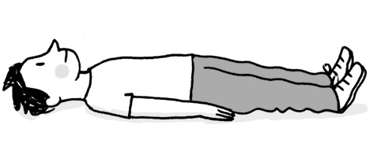
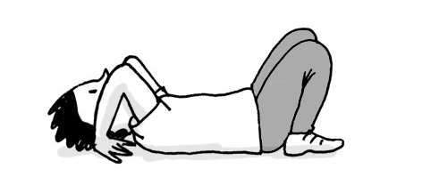

3

4

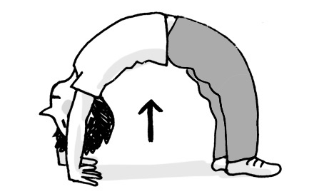
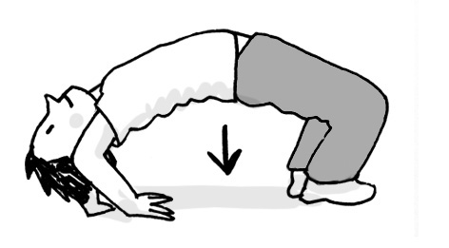

■ Aquí puedes escribir ordenadamente las instrucciones que debes dar.
____________________________________________________________________________________________________________________________________________________________________________________________________________________________________________________________________________________
_________________________________________________________________________________________________________________________________________________________________________________________________________________________________________________________________________________________________________________________________________________________________________________________________

- Lectura y comprensión lectora
El secreto del rey Maón
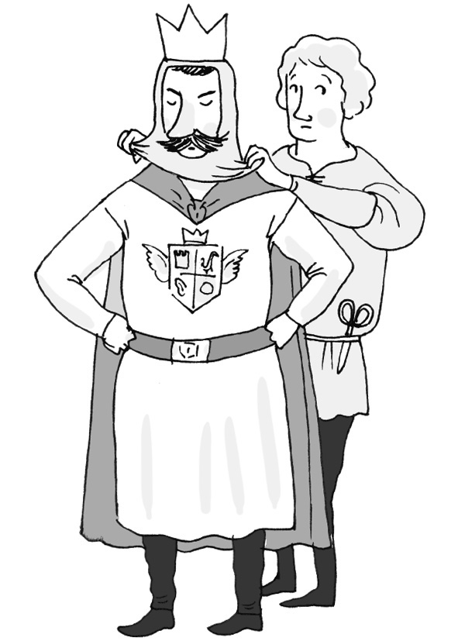
En la provincia irlandesa de Leinster reinaba Maón,
un monarca que tenía por costumbre hacerse cortar
el pelo una sola vez al año. Y para ese trabajo se elegía
por sorteo a un joven del reino. Pero nadie quería que recayera sobre él tan alto honor porque, una vez realizada
su misión, el joven desaparecía.
En una ocasión, la «suerte» recayó sobre un humilde leñador,
hijo único de una pobre viuda. Aquel hombre se presentó ante
el rey y fue conducido a una estancia donde el monarca
se retiró la caperuza con que siempre cubría su cabeza.
De inmediato, el joven descubrió cuál era el secreto:
el rey tenía unas orejas grandes y puntiagudas.
El joven lamentó haber descubierto el secreto real. Desde el primer momento estuvo convencido del destino que le aguardaba. Sin embargo, realizó con extremo cuidado
su tarea mientras le hablaba de su pobre madre. Una y otra vez insistía en que, si él desaparecía, su madre quedaría sola en el mundo. Conmovido por las palabras del joven, el rey le dejó en libertad. Pero antes le hizo jurar que jamás revelaría su secreto.
Pasó el tiempo y el joven empezó a sentirse mal. Aquel secreto golpeaba su mente
y pugnaba por salir. Pero no podía olvidar su juramento y, sobre todo, temía la venganza del rey. El joven fue perdiendo el apetito hasta que enfermó. Entonces tuvo que recurrir
a un viejo druida, que sentenció:
–El secreto es la causa de tu mal y solo sanarás cuando lo alejes de ti. Si no puedes revelárselo a nadie, acude al bosque y escoge un árbol. En cuanto cuentes tu secreto
a ese árbol, empezarás a recuperarte.
Así lo hizo el joven. En el bosque encontró un sauce y, tras asegurarse de que no había nadie, se acercó al tronco y se liberó del secreto que lo oprimía.
Pasado el tiempo, un músico fue al bosque, taló el sauce que guardaba el secreto real
y con su madera construyó un arpa bellísima.
Una noche, el rey reunió a toda su corte para dar un banquete. Y allí estaban
los músicos. El arpista tomó su instrumento y deslizó suavemente sus dedos sobre
las cuerdas. Toda la estancia se inundó de un sonido armonioso que repetía por doquier: «Dos grandes orejas tiene el rey Maón, dos grandes orejas tiene el rey Maón…».
El rey comprendió que no podía ocultar por más tiempo su secreto, se retiró la caperuza y se mostró tal como era. Desde entonces, se ganó el respeto de sus súbditos.
Y, por supuesto, nadie más volvió a desaparecer en su reino.
Leyenda irlandesa

- Lee El secreto del rey Maón y responde.
- ¿Cuál era el secreto del rey Maón? _______________________________________
_____________________________________________________________________
- ¿Qué hacía el rey para ocultar su defecto?__________________________________
_____________________________________________________________________
- ¿Cómo consigue el joven que el rey le deje en libertad?_______________________
_____________________________________________________________________
- ¿Cómo se descubre al final el secreto del rey?_______________________________
_____________________________________________________________________

- Ordena los siguientes hechos.

Un joven leñador descubre
el secreto del rey.

El sonido de un arpa hace público el secreto del rey.

El rey hace prometer al joven que no revelará a nadie su secreto.

El joven revela el secreto
a un árbol.

- Piensa y responde.
- ¿Qué opinas de la actitud del rey al querer ocultar su defecto físico?
________________________________________________________________________________________________________________________________________________________________________________________________________________________________________________________________________________________
- ¿Cómo crees que debemos actuar si advertimos un defecto físico en otra persona?
________________________________________________________________________________________________________________________________________________________________________________________________________________________________________________________________________________________

.
- Escribe una noticia sobre el hallazgo de un barco pirata en el fondo del mar.
No olvides contestar a las siguientes preguntas: ¿qué?, ¿quién?, ¿cuándo?, ¿dónde?, ¿cómo? y ¿por qué?
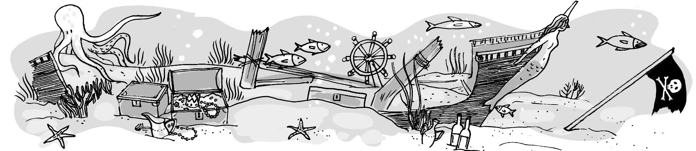

_________________________________________________________________________________________________________________________________________________________________________________________________________________________________________________________________________________________________________________________________________________________
______________________________________________________________________________________________________________________________________________________________________________________________________________________________________________________________________________________________________________________________________________________________________________________________________________________________

- Escribe el retrato de tu mejor amigo.
____________________________________________________________________________________________________________________________________________________________________________________________________________________________________________________________________________________________________________________________________________________________________________________________________________________________________________________________________________________________________________________________________________________________________________________________________________________________________________________________________________________________________________________________________________________________________________

- ¿Qué es la literatura? Explica.
__________________________________________________________________________________________________________________________________________

- Lee el siguiente poema. Después, responde.
Canción
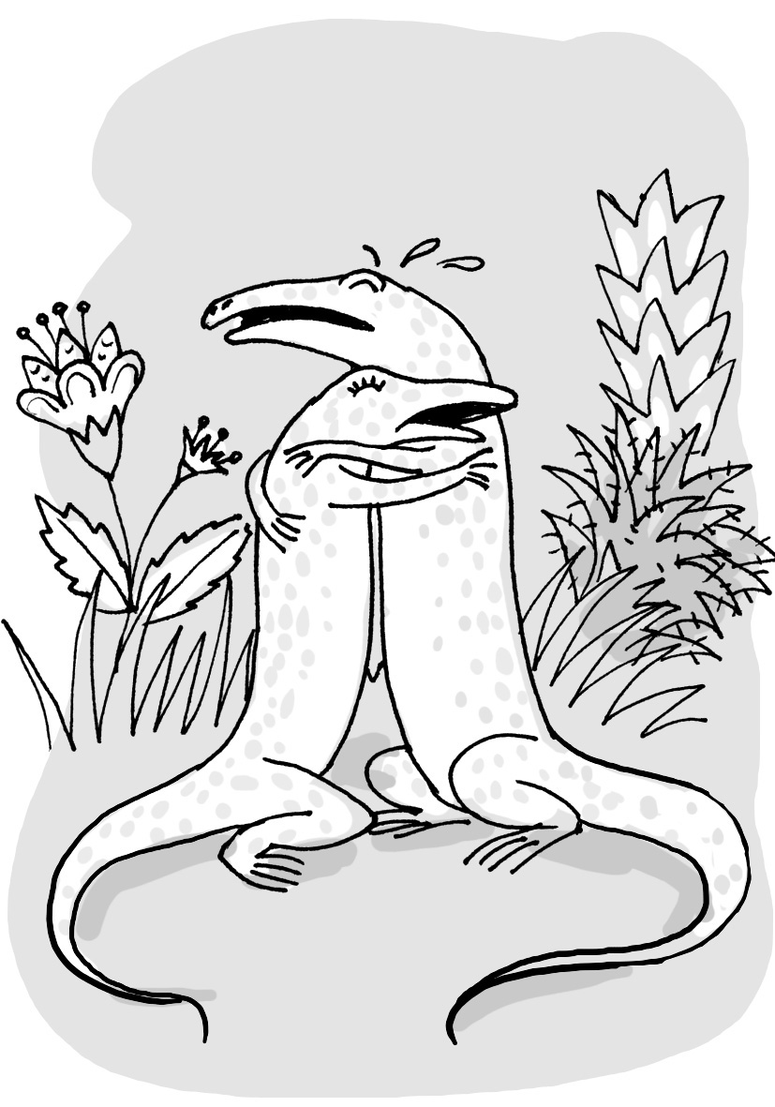
El lagarto está llorando.
La lagarta está llorando.
El lagarto y la lagarta
con delantalitos blancos.
Han perdido sin querer
su anillo de desposados.
Ay, su anillito de plomo,
ay, su anillito plomado.
Un cielo grande y sin gente
monta en su globo a los pájaros.
El sol, capitán redondo,
lleva un chaleco de raso.
¡Miradlos qué viejos son!
¡Qué viejos son los lagartos!
¡Ay, cómo lloran y lloran!
¡Ay, ay, cómo están llorando!
Federico García Lorca

- ¿Cuántos versos tiene Canción?, ¿y cuántas estrofas?
__________________________________________________________________________________________________________________________________________
- ¿Qué es una sinalefa?
__________________________________________________________________________________________________________________________________________
Busca una sinalefa en la primera estrofa y rodéala.
- ¿Cuántas sílabas tienen los versos de la tercera estrofa?
_____________________________________________________________________
- ¿Cómo se llaman los versos de esa medida?
_____________________________________________________________________

- ¿Qué recursos literarios ha utilizado el autor en este poema? Pon dos ejemplos.
____________________________________________________________________________________________________________________________________________________________________________________________________________________________________________________________________________________________________________________________________________________________________________________________

- Lee este poema de Amado Nervo. Después, responde.
El puente
¡Qué hermoso se ve el puente
de piedra sobre el río!
Abajo, la corriente;
arriba, el caserío.
¡Qué hermoso se ve el puente
de piedra sobre el río!

- ¿Cómo son estos versos según el número de sílabas? ______________________
- ¿Son versos de arte mayor o de arte menor? ¿Por qué? _____________________
__________________________________________________________________
- ¿Qué clase de rima tienen? ___________________________________________

- Analiza morfológicamente estas palabras.
 | Precioso | Nosotras | Cielo | El
Clase de palabra
Género
Número

- Rodea los adjetivos de estas oraciones y di en qué grado está cada uno.
- Ignacio es tan rápido como tú.  _____________________________________
- Chusco es un perro cariñosísimo.  _____________________________________
- Este es mi coche nuevo.  _____________________________________
- Los exámenes están muy bien.  _____________________________________

- Completa las palabras con g o j.

- fin____ir
- abe____a
- gara____e
- te____er
- aler____ia
- ____eranio
- diri____ir
- co____er

- Forma una familia de palabras, un campo léxico y un campo semántico.
- Familia de palabras  _______________________________________________
- Campo léxico  _______________________________________________
- Campo semántico  _______________________________________________

- Divide en sílabas las siguientes palabras. Después, rodea la sílaba tónica.

- mecánico___________________
- testigo ____________________
- calendario__________________
- campo ____________________
- motor ______________________
- camarero  ___________________
- perrera  _____________________
- lámpara  _____________________

- Pon tilde en las palabras que deban llevarla. Después, explica por qué llevan tilde.
- television_________________________________________________________
- raiz _________________________________________________________
- naufrago_________________________________________________________
- Lee el siguiente texto. Coloca los signos de puntuación y las tildes que faltan.

Mi diario
Miercoles 20 de septiembre
Querido diario
Hoy tuve un dia esplendido porque fui al parque de atracciones con Jose Luis Recorrimos todas las atracciones y subimos en la noria y en el toro mecanico
¿Sabes una cosa? somos muy buenos amigos Nos gusta jugar juntos y nos reimos un monton
Despues de visitar el parque de atracciones no sabiamos si ir al zoologico o al jardin botanico Al final decidimos ir al zoologico y me diverti mucho observando a los hipopótamos a las cacatuas y a los chimpances.
Hasta mañana querido diario Espero contarte otra gran aventura
- Rodea con azul las palabras con hiato y con rojo las palabras con diptongo.

- teatro
- adiós
- aire
- murciélago
- pueblo
- papelería
- día
- león

- Escribe dos palabras de cada clase.
Con h intercalada | Terminadas en z | Terminadas en d
______________________  ______________________ | ______________________ | ______________________

- Completa las siguientes palabras con el sonido R fuerte.

- al__ededor
- Is__ael
- __izado
- __eloj
- __emero
- pe__era
- a__oz
- to__e

- Copia las parejas que están formadas por palabras sinónimas:
puerta contenta terminar camiseta dibujó madera alegre acabar vestido pintó
__________________________________________________________________________________________________________________________________________

- Identifica los sufijos que aparecen en estas palabras.
- limonero____________________ • modista  ______________________
- pelador ____________________ • famoso  ______________________

- Clasifica estas palabras en simples o en compuestas.
- guardabosques • ajo • salvavidas • piscina
- sacapuntas • medianoche • ordenador • portería
Palabras simples: _______________________________________________________
_____________________________________________________________________

Palabras compuestas: ___________________________________________________
_____________________________________________________________________

- Rodea los prefijos que contienen las siguientes palabras.
- contraventana • reventa • desordenar • subdelegado
■ Ahora, escribe una palabra con cada uno de esos prefijos.
  - _____________________________ • _________________________
  - _____________________________ • _________________________

- Forma aumentativos y diminutivos con las siguientes palabras.
Aumentativos
Diminutivos

tacón
maceta
paraguas
cuchara
libro
campana

- ¿Qué clase de palabra es? Escribe junto a cada palabra sustantivo, adjetivo o verbo.
- cuadro _________________________ • vine ______________________
- hermoso_________________________ • lograré_____________________

- Rodea el determinante de cada uno de estos grupos de palabras.

  - la pizarra
  - algún payaso
  - los pingüinos
  - una flor
  - estos muchachos
  - algún dinero

    - Completa con los pronombres personales tónicos que corresponden.
- _______ estás contento.
- _______ quiero un libro de aventuras.
- _______ vimos una película muy divertida.
- _______ habláis mucho en clase.
■ Ahora, completa con pronombres átonos.
- A Luis___________prestaron unos patines.
- Ayer____________fui antes de que llegasen ellos.
    - Analiza las siguientes formas verbales.

 | Persona | Número | Tiempo | Modo | Verbo
Apoyaras
Había tenido
Habrán dormido
Hube vivido

    - Subraya los verbos de estas oraciones y escribe si son regulares o irregulares.
- Ana puso los libros sobre la mesa.  ______________________________________
- El director ha salido a desayunar.  ______________________________________

    - Dictado

PRUEBA TEST
Rodea la opción correcta
- La comunicación es
  - el sistema por el cual recibimos información.
  - el proceso por el cual transmitimos y recibimos información.
  - el sistema más utilizado por los seres humanos.
- El artículo desempeña la función de:
a. determinante. b. complemento. c. núcleo.
- La palabra constelación es:
a. un sustantivo abstracto. b. un sustantivo colectivo. c. un sustantivo individual.
- El lenguaje es:
  - el sistema de comunicación más utilizado por los seres humanos.
  - un conjunto de sonidos, palabras y reglas.
  - el proceso por el cual recibimos información.
- Las palabras que sirven para nombrar a los seres u objetos
sin utilizar sustantivos son:
a. adjetivos. b. artículos. c. pronombres personales.
- La forma verbal había comprado es:
  - la segunda persona del singular del pretérito pluscuamperfecto
de indicativo del verbo comprar.
  - la primera persona del plural del pretérito anterior de indicativo del verbo haber.
  - la tercera persona del singular del pretérito pluscuamperfecto
de indicativo del verbo comprar.
- El gerundio, el participio y el infinitivo son:
  - las formas compuestas del verbo.
  - las formas no personales del verbo.
  - las formas personales del verbo.
- El sonido K ante i se representa con:
a. z. b. c. c. qu.
- El verbo presumir pertenece:
  - a la primera conjugación.
  - a la segunda conjugación.
  - a la tercera conjugación.
- Las palabras cuchara, tenedor, cuchillo, cucharilla, cazo forman:
a. una familia de palabras. b. un campo léxico. c. un campo semántico.
- Cuando la u de gue, gui suena, sobre ella se escribe:
a. diéresis. b. tilde. c. comillas.
- La primera persona del pretérito imperfecto de subjuntivo del verbo ir es:
a. fuera o fuese. b. vaya. c. voy.
- El sonido R fuerte se representa con rr cuando:
  - va entre vocales.
  - va entre una vocal y una consonante.
  - va entre una consonante y una vocal.
- La sílaba tónica de la palabra gobierno es:
a. go–. b. –bier. c. –no.
- La palabra sinónima de breve es:
a. corto. b. delgado. c. extenso.
- La palabra desmontar contiene:

  - un prefijo.
  - un sufijo.
  - una palabra simple.

- La palabra contigo es:

  - un adjetivo.
  - un sustantivo.
  - un pronombre personal.

- La forma verbal han permitido es:
  - la primera persona del plural del pretérito perfecto compuesto
de indicativo del verbo permitir.
  - la segunda persona del plural del pretérito perfecto compuesto
de indicativo del verbo permitir.
  - la tercera persona del plural del pretérito perfecto compuesto
de indicativo del verbo permitir.
- La palabra con un sufijo aumentativo es:
a. bailarín. b. islote. c. azucarado.
- La palabra paraguaya es:
  - un verbo de la primera conjugación.
  - un gentilicio.
  - un adjetivo en grado superlativo.
- Un cuento es:

  - un texto científico.
  - un texto literario.
  - un texto periodístico.

- El gerundio compuesto del verbo admitir es:
a. he admitido. b. haber admitido. c. habiendo admitido.
- Uno de los autores más representativos de la literatura juvenil es:
  - Miguel Delibes.
  - Miguel de Cervantes Saavedra.
  - Julio Verne.
- La forma verbal retrasases es:
  - la segunda persona del plural del pretérito imperfecto de indicativo
del verbo retrasar.
  - la segunda persona del singular del pretérito imperfecto de subjuntivo
del verbo retrasar.
  - la primera persona del plural del pretérito imperfecto de indicativo
del verbo retrasar.
- La rima que se produce cuando dos palabras tienen iguales las vocales y las consonantes a partir de la vocal tónica se llama:
a. asonante. b. consonante. c. sonante.
- La tercera persona del singular del pretérito perfecto simple de indicativo del verbo traer es:
a. traía. b. trajo. c. traerá.
- El verso que tiene once sílabas se llama:
a. endecasílabo. b. decasílabo. c. eneasílabo.
- Los verbos que no mantienen la raíz igual en todas sus formas son:
a. regulares. b. defectuosos. c. irregulares.
- El escrito que se utiliza para presentar una queja se denomina:
a. anuncio. b. reclamación. c. noticia.
- El recurso literario que consiste en atribuir facultades humanas a un animal, a una planta, a un objeto se llama:
a. metáfora.
b. hipérbole.
c. personificación.

Registro individual para la evaluación Final/Inicial
de Lengua castellana 5º / 6º de Primaria

Nombre
Fecha

Criterios | Actividades | SÍ | NR | Observaciones
Bloque I – Escuchar, hablar y conversar.
- Participa en situaciones del aula, respetando las normas que rigen la interacción oral: turnos de palabra, tono de voz, posturas y gestos adecuados… | 1,2
- Se expresa oralmente de forma coherente y estructurada: organiza el discurso, selecciona los contenidos relevantes y los expresa utilizando el léxico y los recursos adecuados. | 1,2
- Se expresa con una entonación, ritmo y volumen correctos y adecuados a la situación. | 1,2
- Explica, describe y expresa opiniones relacionadas con situaciones cotidianas. | 1,2
Bloque II (A) – Leer y escribir: Comprensión, reflexión y uso de textos escritos.
- Lee distintos tipos de texto, alternando la lectura en voz alta con la lectura en silencio, y comprende su contenido. | Lecturas:  - El secreto  del rey Maón.  3
- Aplica los signos de puntuación para dar sentido a la lectura. | Lecturas:  - El secreto  del rey Maón.  3
- Lee sin silabeo y con el ritmo adecuado utilizando la entonación correcta. | Lecturas:  - El secreto  del rey Maón.  3
- Obtiene la información relevante de diferentes tipos de texto. | Comprensión lectora de:  - El secreto  del rey Maón.  3
- Reconoce las ideas principales y las secundarias que aparecen en un texto. | Comprensión lectora de:  - El secreto  del rey Maón.  3
- Localiza y selecciona la información que aparece explícita e implícita en el texto. | Comprensión lectora de:  - El secreto  del rey Maón.  3
- Reconoce diferentes recursos textuales para localizar la información: códigos numéricos o alfabéticos, recursos tipográficos… | Comprensión lectora de:  - El secreto  del rey Maón.  3
- Deduce por el contexto el significado de palabras desconocidas. | Comprensión lectora de:  - El secreto  del rey Maón.  3
Bloque II (B) – Leer y escribir: Composición de textos escritos.
- Redacta diferentes tipos de textos cuidando las normas gramaticales y ortográficas. | 4, 5
- Produce sus textos siguiendo unos pasos precisos: planificación, redacción y revisión. | 4, 5
- Presenta con claridad y limpieza los escritos, cuidando la presentación,  la caligrafía, los márgenes, la organización y la distribución del texto en el papel. | 4, 5
- Escribir un retrato. | 5
Bloque III – Educación literaria.
- Sabe lo que son los textos literarios. | 6
- Conoce y aplica los conceptos de poema, verso y estrofa. | 7
- Sabe en qué consisten diferentes recursos literarios: la comparación, la metáfora, la personificación, la repetición y la hipérbole. | 7
- Identificar el número de sílabas y la clase de rima de un poema. | 7
 | 8
- Saber qué es un cuento. | T21
- Identificar a uno de los autores más importantes de la literatura juvenil. | T23
- Identificar recursos literarios. | 8
- Identificar recursos literarios. | T30
- Reconocer tipos de rimas | T25
- Reconocer tipos de rimas | T27
Bloque IV – Conocimiento de la lengua.
Gramática
- Reconoce distintas clases de palabras: sustantivos, verbos, adjetivos, determinantes, pronombres personales… | 9
 | 10
 | 24
 | 25
 | 27
- Conoce los distintos grados de adjetivos. | 10
- Analizar morfológicamente artículos, pronombres, adjetivos y sustantivos. | 9
- Identificar verbos regulares e irregulares. | 28
- Identificar verbos regulares e irregulares. | T28
- Analizar morfológicamente formas verbales. | 27
- Conocer la función del artículo. | T2
- Identificar clases de sustantivos. | T3
- Conocer el concepto de sustantivo | T5
- Reconocer las formas no personales y analizar formas verbales. | T6
 | T7
 | T9
 | T12
 | T18
- Reconocer palabras con prefijos. | 22
- Reconocer palabras con prefijos. | T16
- Identificar pronombres. | 26
- Identificar pronombres. | T17
- Reconocer palabras con sufijos. | 20
- Reconocer palabras con sufijos. | T19
- Reconocer y analizar formas verbales. | T22
- Reconocer y analizar formas verbales. | T24
- Reconocer y analizar formas verbales. | T26
Ortografía
- Conoce las reglas básicas de ortografía y acentuación. | 14
- Conoce las reglas básicas de ortografía y acentuación. | 15
- Conoce las reglas básicas de ortografía y acentuación. | 17
- Conoce las reglas básicas de ortografía y acentuación. | 23
- Conoce las reglas básicas de ortografía y acentuación. | 29
- Segmenta en sílabas las palabras, distinguiendo la sílaba tónica y las sílabas átonas. | 13
 | T14
- Reconoce las palabras que llevan diptongo o hiato. | 16
- Utiliza correctamente los signos de puntuación. | 15
- Aplicar las reglas ortográficas relativas al sonido J. | 11
- Utilizar correctamente signos de puntuación como la coma, los dos puntos y los signos que cierran oraciones. | 15
- Saber cómo se escriben las palabras con el sonido K. | T8
- Reconocer las reglas ortográficas relativas a los sonidos G suave. | T11
- Identificar las reglas ortográficas relativas a los sonidos R fuerte. | 18
 | T13
Vocabulario
- Identifica y utiliza sinónimos y antónimos, palabras polisémicas y monosémicas, palabras simples y compuestas, gentilicios… | 29
 | 21
- Forma campos semánticos,  campos léxicos y familias de palabras. | 12
- Conocer el concepto de comunicación. | T1
- Conocer el concepto de lenguaje. | T4
- Saber qué es un campo léxico. | T10
- Identificar palabras sinónimas. | 19
- Identificar palabras sinónimas. | T15
- Identificar gentilicios. | T20
- Conocer en qué consiste una reclamación | T29
NR: Necesita refuerzo.

